Практическая работа № 8
Генерация простых чисел, используемых в асимметричных системах шифрования

Цель работы: изучить методы генерации и проверки простых чисел, которые используются в асимметричных криптосистемах.

Задание 1. Проверка двух чисел на простоту
По условию нужно было проверить на простоту два произвольных целых числа разрядностью не меньше пяти. В исходных экранных формах проверялись числа 15789 и 1245795. В обоих случаях программа показала, что числа составные. Это как раз хороший старт: сразу видно, что программа умеет не только искать простые числа, но и быстро отбраковывать неподходящие значения.

1) Первое число: 15789. В окне проверки указан тест Ферма с основаниями 3, 5 и 7. Результат программы: число не простое.
2) Второе число: 1245795. В окне результата указано, что число не простое и делится на 3. То есть оба выбранных числа не проходят проверку на простоту.
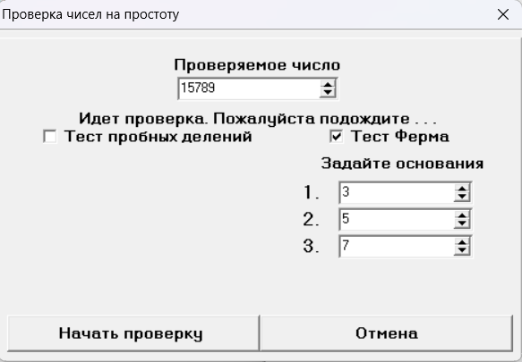 | 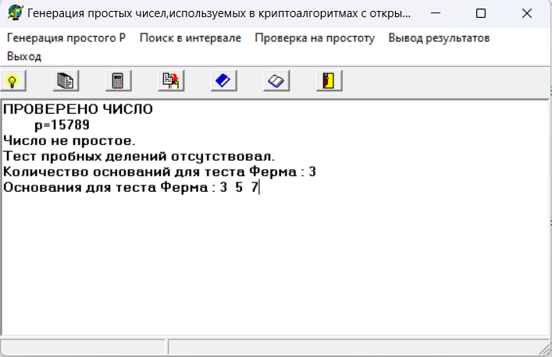
Рисунок 1 - Ввод первого числа 15789 | Рисунок 2 - Результат проверки первого числа

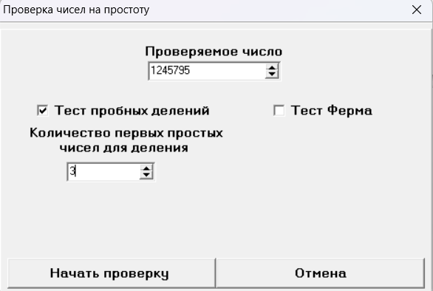 | 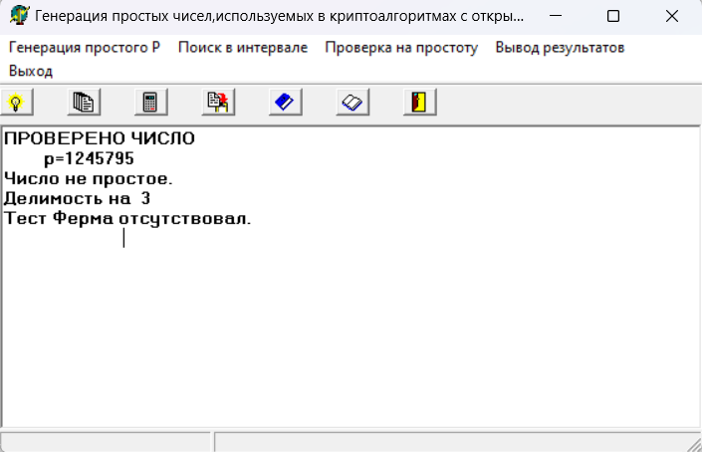
Рисунок 3 - Ввод второго числа 1245795 | Рисунок 4 - Результат проверки второго числа

Здесь все довольно наглядно. Сначала задаем параметры теста, потом смотрим, что выдает программа. Мне такой формат нравится тем, что не нужно держать всю ку в голове: экранная форма сразу фиксирует и исходные настройки, и итог.

Задание 2. Распределение простых чисел
Дальше в работе идет блок про распределение простых чисел. Он разбит на три подпункта: сначала считаем количество простых в заданном интервале и сравниваем результат с приближением L/ln(x), что связано с асимптотическими оценками распределения простых чисел и обычно обсуждается рядом с теоремой Чебышева. Потом смотрим расстояния между соседними простыми, а после этого оцениваем точность приближения π(k) ≈ k/ln(k), где π(k) — количество простых чисел, не превосходящих k.

Задание 2.1. Количество простых чисел на интервале [2000; 2500]
В этом пункте по скриншотам видно, что в интервале от 2000 до 2500 программа нашла 64 простых числа. Это дает отношение Π(x, L)/L = 64/500 = 0,128. Теоретическая оценка 1/ln(x) при x = 2000 равна примерно 0,1316, а величина L/ln(x) составляет примерно 65,78. То есть фактический результат получился очень близким к оценке. Такая интерпретация как раз согласуется с идеей асимптотического распределения простых чисел: при достаточно больших x средняя плотность простых ведет себя примерно как 1/ln(x).
Если отвечать на вопрос из задания, при каких условиях Π(x, L)/L близко к 1/ln(x), то ответ такой: когда x достаточно большое, а длина интервала L не слишком маленькая по сравнению с ln(x). Тогда локальные скачки плотности простых сглаживаются, и средняя картина становится ближе к теоретической оценке.
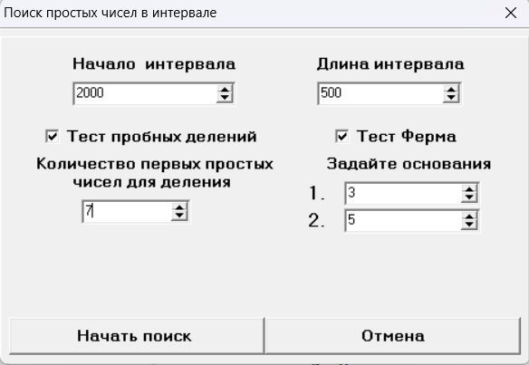 | 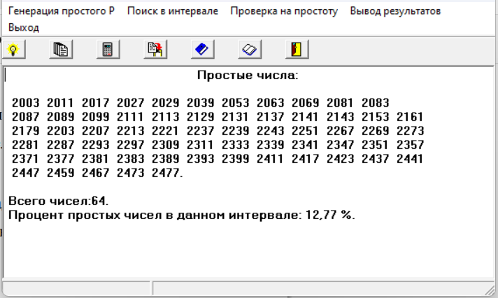
Рисунок 5 - Параметры поиска в интервале [2000; 2500] | Рисунок 6 - Найденные простые числа и их количество

Задание 2.2. Расстояния между соседними простыми числами
Для интервала (1000; 1300) программа нашла 43 простых числа. По этим значениям была построена гистограмма разностей L(i) между соседними простыми числами и отдельно рассчитано выборочное среднее. По исходному отчету Lсред = 6,857142, а ln(1150) ≈ 7,047. Значения действительно близки друг к другу, так что вывод по этому пункту выглядит вполне убедительно.

Количество простых чисел в интервале: 43.
Выборочное среднее расстояние между соседними простыми: 6,857142.
Теоретическая оценка ln(x) для середины интервала x = 1150: около 7,047.
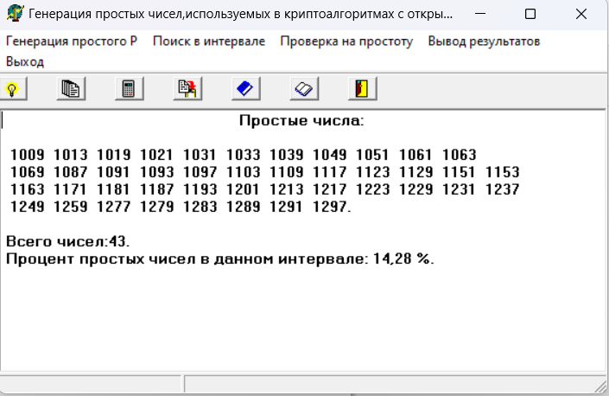 | 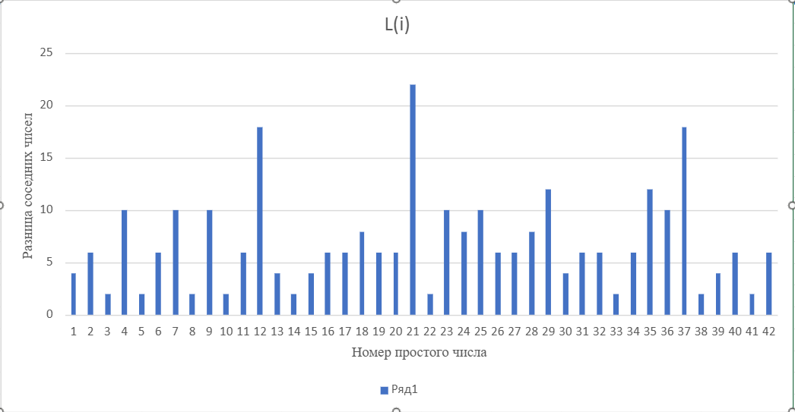
Рисунок 7 - Список простых чисел на интервале (1000; 1300) | Рисунок 8 - Гистограмма расстояний L(i)

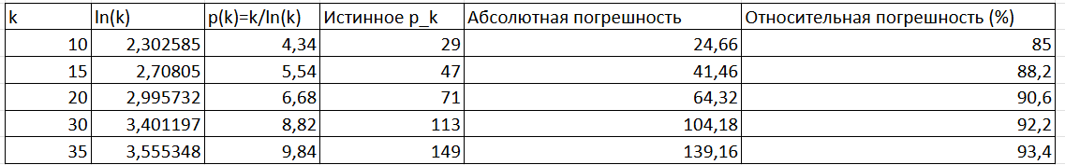
Рисунок 9 - Таблица из исходного образца для пункта 2.3
По гистограмме видно, что расстояния между соседними простыми заметно колеблются, но в среднем все равно держатся рядом с логарифмической оценкой. Для учебной работы это как раз то, что нужно: и картина не идеальная, и теория не оторвана от практики.

Задание 2.3. Относительная погрешность приближения π(k) ≈ k/ln(k)
В таблице из исходного отчета приведены значения для k = 10, 15, 20, 30 и 35. По замечанию преподавателя формулу k/ln(k) здесь нужно понимать не как оценку k-го простого числа, а как приближение для количества простых чисел, не превосходящих k, то есть функции π(k). Поэтому относительную погрешность корректно считать сравнением π(k) и k/ln(k). При такой трактовке значения погрешности получаются нормальными и хорошо показывают, что логарифмическая оценка на малых k уже работает разумно, хотя и не идеально. Сама экранная форма в отчете оставлена из исходного образца, а корректная интерпретация вынесена в пояснение ниже.

Задание 3. Методы генерации простых чисел
В третьем задании уже начинается более интересная часть: нужно посмотреть, как работает "решето Эратосфена" в интервальном виде, потом сравнить точный подсчет простых чисел с вероятностной проверкой и отдельно найти числа Кармайкла.

Задание 3.1. Относительное количество чисел, проходящих "решето Эратосфена"
Для интервала (500; 700) в образце отчета сначала отдельно собраны промежуточные данные в таблице, а потом построен график доли чисел, которые не делятся на первые k простых. Для k от 1 до 10 значения постепенно уменьшаются: от 0,5 до 0,145. Это выглядит вполне естественно: чем больше первых простых чисел мы используем для отсечения, тем меньше кандидатов остается.
По экранной форме программы в этом же интервале найдено 30 простых чисел. Еще один хороший момент: после прохождения через первые десять простых в таблице остается 29 кандидатов. То есть результат очень близок к реальному числу простых на интервале.
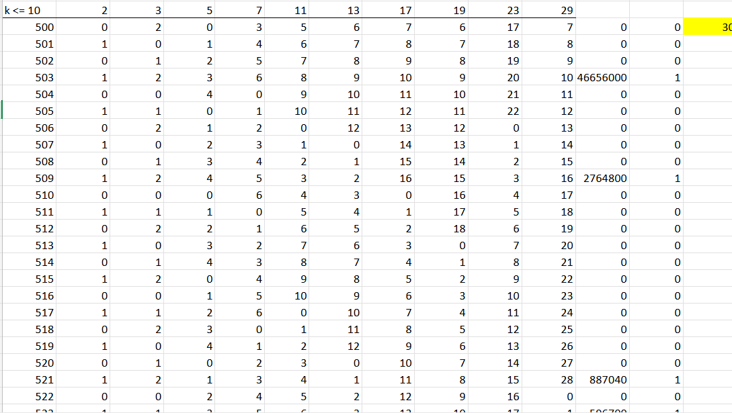 | 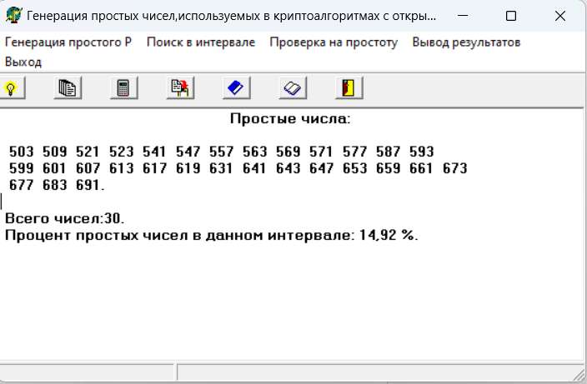
Рисунок 10 - Промежуточная таблица для интервала (500; 700) | Рисунок 11 - Список простых чисел на интервале (500; 700)

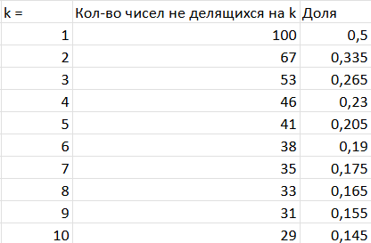 | 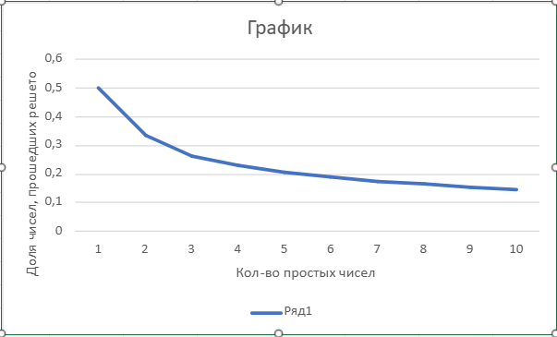
Рисунок 12 - Таблица долей чисел, не делящихся на первые k простых | Рисунок 13 - График для пункта 3.1

Задание 3.2. Сравнение точного и вероятностного поиска простых чисел на интервале (1500; 1800)
В этом пункте нужно сравнить три режима. Сначала берем только делимость и получаем точное количество простых Pt. Затем делаем более слабый тест с небольшим числом пробных делений и одним основанием Ферма. После этого запускаем более строгий вариант с большим количеством пробных делений и двумя-тремя основаниями.
По скриншотам во всех трех случаях на интервале (1500; 1800) получилось одно и то же количество простых чисел: 39. Это значит, что на данном интервале даже минимальная проверка уже отсекает составные числа достаточно надежно, а усиление теста не меняет результат.
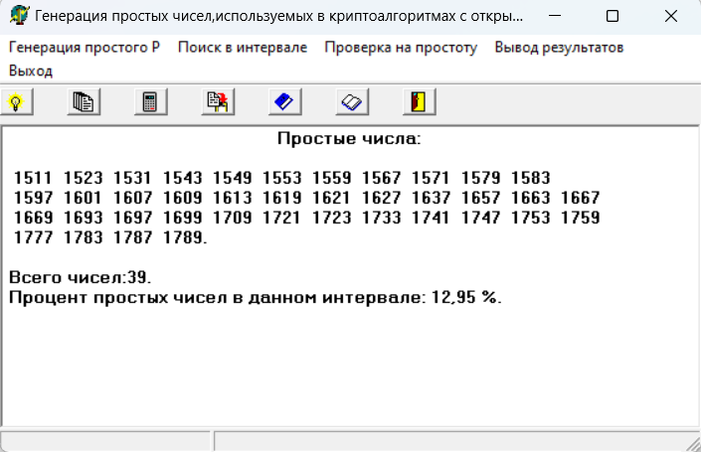
Рисунок 14 - Точный подсчет простых чисел на интервале (1500; 1800)
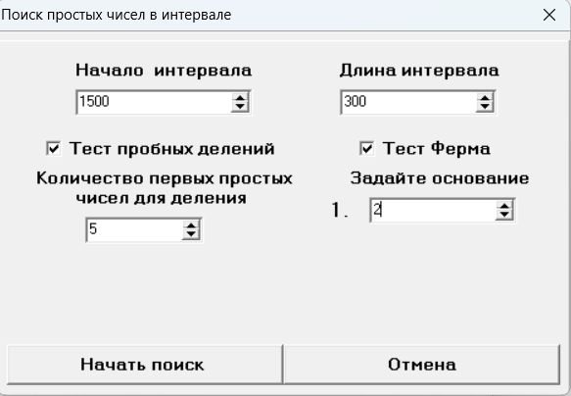 | 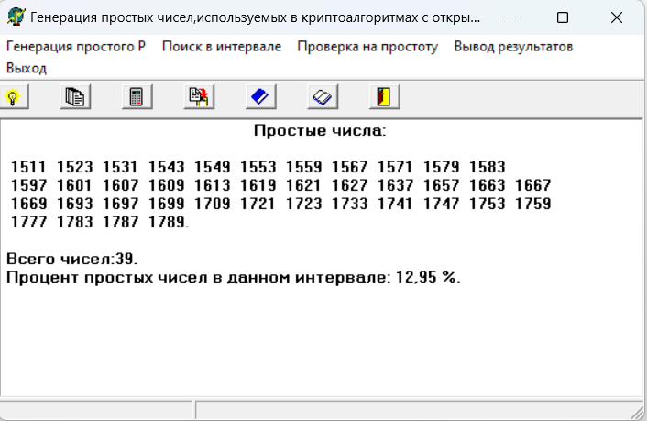
Рисунок 15 - Параметры ослабленного теста | Рисунок 16 - Результат ослабленного теста: 39 чисел

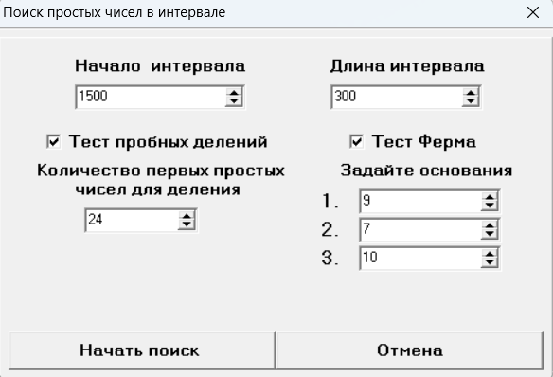 | 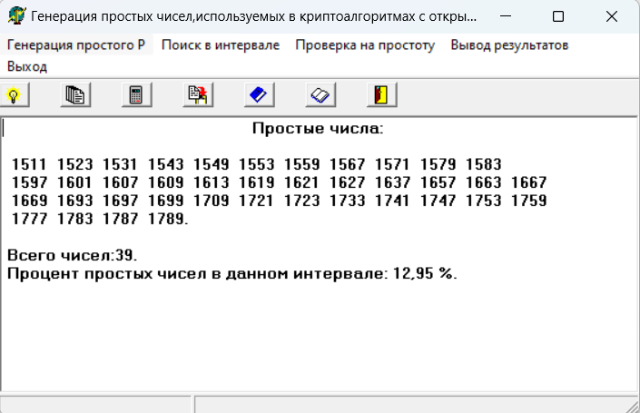
Рисунок 17 - Параметры усиленного теста | Рисунок 18 - Результат усиленного теста: 39 чисел
Итог не меняется, это означает, что интервал оказался "спокойным": в нем не нашлось составных чисел, которые смогли бы пройти ослабленную проверку и запутать эксперимент.

Задание 3.3. Поиск чисел Кармайкла
В последнем пункте нужно найти числа Кармайкла на трех интервалах. ка простая: сначала смотрим результат при нормальной проверке, потом оставляем только тест Ферма с малым количеством оснований и смотрим, не появится ли лишнее число. Если появляется, то это и есть подозреваемое число Кармайкла.
По исходным экранным формам получились такие результаты: на первом интервале найдено число 1105, на втором - 1729, на третьем - 2465. Это классные примеры того, как вероятностный тест может ошибаться на специальных составных числах.
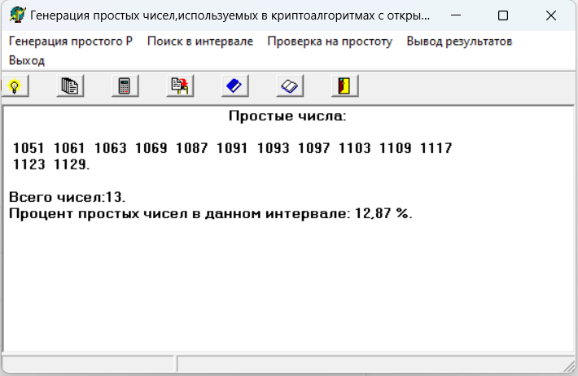 | 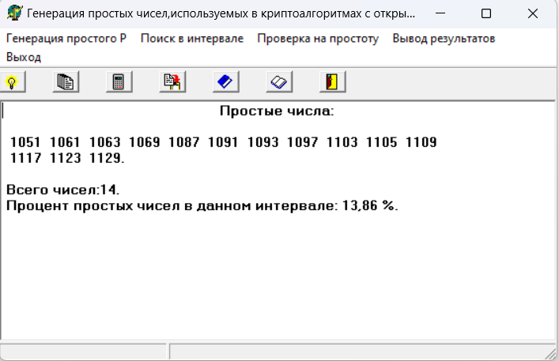
Рисунок 19 - Первый интервал при обычной проверке | Рисунок 20 - Первый интервал: появление числа 1105

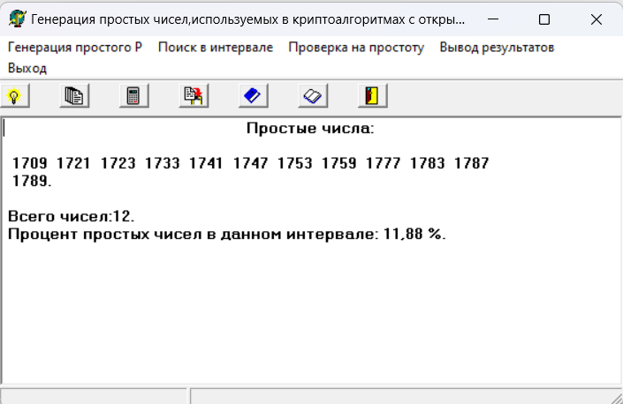 | 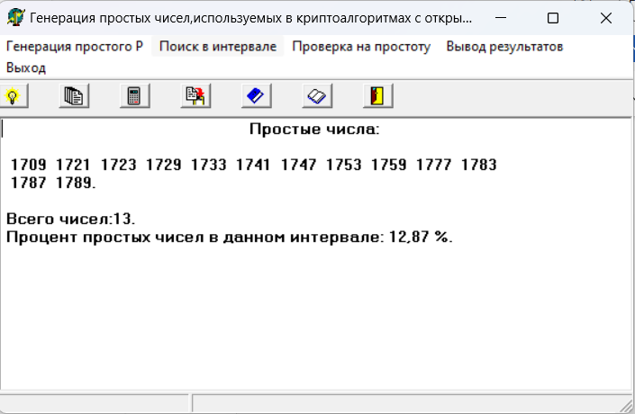
Рисунок 21 - Второй интервал при обычной проверке | Рисунок 22 - Второй интервал: появление числа 1729

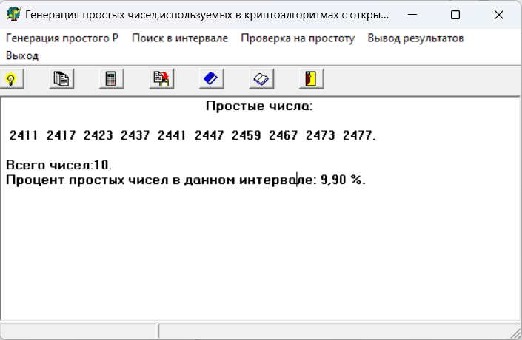 | 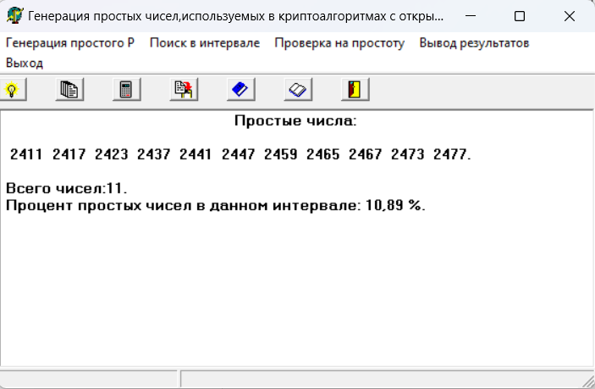
Рисунок 23 - Третий интервал при обычной проверке | Рисунок 24 - Третий интервал: появление числа 2465

Контрольный вопрос

Почему в качестве первого основания в тестах типа теста Ферма для проверки на простоту очень больших чисел целесообразно использовать число 2?
Число 2 удобно брать первым основанием, потому что это самое простое и вычислительно дешевое значение для быстрой проверки. Оно позволяет быстро отсечь очень много составных чисел и почти не нагружает вычисления. Для больших чисел это особенно важно, потому что даже небольшая экономия на одной проверке потом хорошо ощущается на всем алгоритме.

Заключение
В этой работе получилось пройти сразу несколько разных задач, связанных с простыми числами. Сначала я посмотрел обычную проверку чисел на простоту, потом сравнил фактическое количество простых с логарифмической оценкой, после этого разобрал распределение расстояний между соседними простыми и отдельно посмотрел, как работает отсев через первые простые числа. Самой показательной частью для меня оказался поиск чисел Кармайкла: там особенно хорошо видно, почему одного теста Ферма недостаточно и почему в нормальных схемах проверки простоты всегда стараются комбинировать методы.

